**YZM3017-YAZILIM TASARIMI VE MİMARİSİ 2020 GÜZ DÖNEMİ UZEM**

**FİNALSINAVI CEVABI-2**

**Rabia YILMAZ**

**385914**

1. **UML Diyagramları**
   1. **Sınıf Diyagramı**

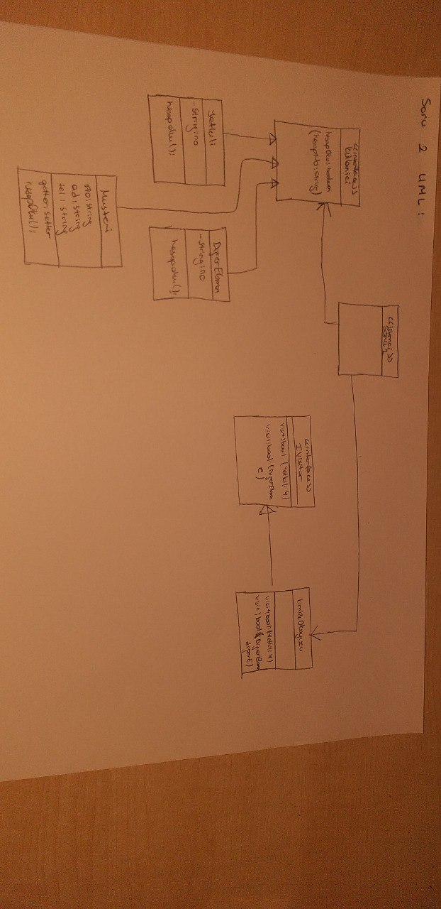

1. **Kod (C# ya da Java)**

**public static void main(String[] args) {**

**IVisitor vi = new KimlikOkuyucu();**

**Yetkili yetkili = new Yetkili("1234");**

**DigerEleman dE1 = new DigerEleman("1234");**

**Musteri musteri = new Musteri("3456", "Rabia", "0978647689");**

**vi.visit(dE1);**

**vi.visit(yetkili);**

**if(vi.visit(dE1) == false){**

**System.out.println("Müşteri bilgileri okunmaz...");**

**}**

**else musteri.toString();**

**if (vi.visit(yetkili) == true) {**

**System.out.println("Musteri bilgileri okunuyor...");**

**String toString = musteri.toString();**

**System.out.println(toString);**

**}**

**else {**

**System.out.println("Musteri bilgileri okunamaz...");**

**}**

**yetkili.HesapOku("1234");**

**dE1.HesapOku("1234");**

**}**

**}**

**public interface Kullanici {**

**public boolean HesapOku(String hesapNo);**

**}**

**public class Yetkili implements Kullanici{**

**private String no;**

**Yetkili (String No) {**

**No = no;**

**}**

**@Override**

**public boolean HesapOku(String hesapNo) {**

**return true;**

**}**

**public String getNo() {**

**return no;**

**}**

**public void setNo(String no) {**

**this.no = no;**

**}**

**}**

**public class DigerEleman implements Kullanici{**

**private String no;**

**DigerEleman(String No) {**

**no = No;**

**}**

**@Override**

**public boolean HesapOku(String hesapNo) {**

**return true;**

**}**

**void HesapOku() {**

**}**

**}**

**public class Musteri implements Kullanici{**

**String no;**

**String ad;**

**String tel;**

**public Musteri(String no, String ad, String tel) {**

**this.no = no;**

**this.ad = ad;**

**this.tel = tel;**

**}**

**@Override**

**public boolean HesapOku(String hesapNo) {**

**return false;**

**}**

**@Override**

**public String toString() {**

**return "Musteri{" + "no=" + no + ", ad=" + ad + ", tel=" + tel + '}';**

**}**

**}**

**public interface IVisitor {**

**public boolean visit(Yetkili yetkili);**

**public boolean visit(DigerEleman digerEleman);**

**}**

**public class KimlikOkuyucu implements IVisitor{**

**@Override**

**public boolean visit(Yetkili yetkili) {**

**return true;**

**}**

**@Override**

**public boolean visit(DigerEleman digerEleman) {**

**return false;**

**}**

**}**